# 折射

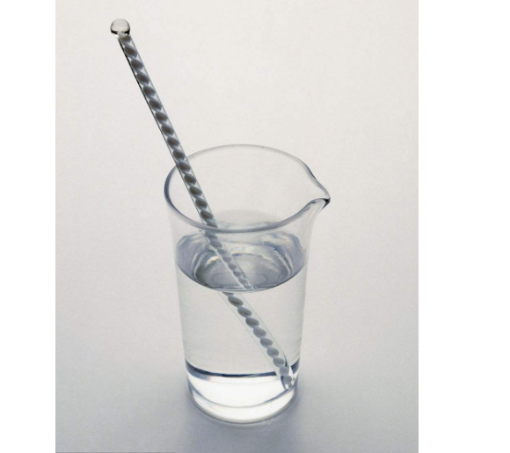

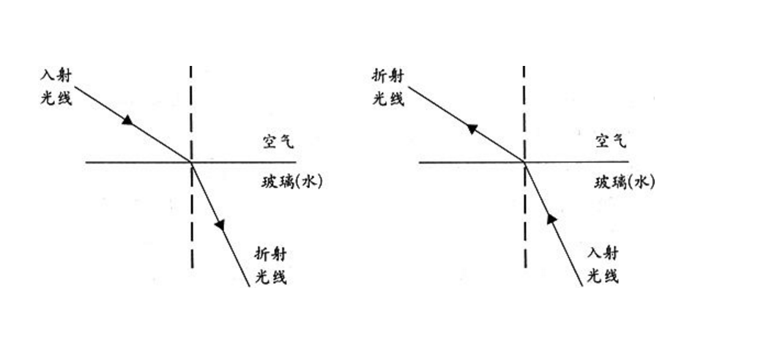 i N

R

反射 实现

float3  reflect(float3  I ,float3 N)

{

   return  I-2.0*N*dot(N,I) ;

}

折射

EtaRatio: 折射率

float3 refract(float3 I, float3 N, float  etaRatio)

{

    float  cosI = dot(-I,N) ;

    float  cosI2 = 1.0f-etaRatio*etaRatio*(1.0f -cosI*cosI) ;

    float3 T = eatRatio*I +((eatRatio*cosI- sqrt(abs(cosI2)))*N) ;

    return   T*(float3)(cosI2>0) ;

}

Normalize： 变成 单位向量 。